PEDIDO DE PROVIDÊNCIA___________/2023

Exmo. Sr. Presidente,
Exmos. Vereadores,

O vereador que abaixo subscreve, vem solicitar, com a máxima urgência, que seja enviada ao Exmo. Sr. Prefeito Duílio de Castro, SUGESTÃO DE PROJETO DE LEI, ALTERANDO O § 1º DO ART. 24 DA LEI DELEGADA Nº 08, DE 23 DE SETEMBRO DE 2013, CONFORME MINUTA EM ANEXO.

JUSTIFICATIVA:
A referida solicitação visa a alteração da qualificação do ocupante do cargo de Superintendente de Vigilância Sanitária, para que tenha formação de ENSINO SUPERIOR NA ÁREA DE SAÚDE, COM EXPERIÊNCIA COMPROVADA EM SAÚDE PÚBLICA.
Tal medida faz-se necessária pela complexidade do cargo, razão pela qual o ocupante deve possuir conhecimentos específicos para melhor desempenho da função.

Sete Lagoas, 04 de outubro de 2023.
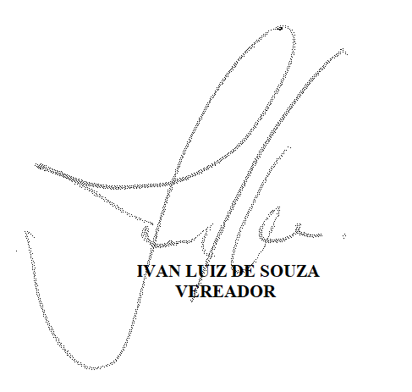

MINUTA DE PROJETO DE LEI

ALTERA A LEI DELEGADA Nº 08 DE 23 DE SETEMBRO DE 2013 QUE "CRIA NOVA ESTRUTURA ADMINISTRATIVA DA SECRETARIA MUNICIPAL DE SAÚDE E DÁ OUTRAS PROVIDÊNCIAS, COM BASE NO DECRETO LEGISLATIVO Nº 1.211/2013".
O Povo do Município de Sete Lagoas, por seus representantes legais votou, e eu em seu nome sanciono a seguinte Lei:
Art. 1º Fica alterado o § 1º do art. 24 da Lei Delegada nº 08 de 23 de setembro de 2013, que passa a vigorar com a seguinte redação:
"Art. 24 ...
...
§ 1º O ocupante do cargo constante do "caput" deste artigo deverá possuir formação de nível superior na área saúde, com experiência comprovada em saúde pública."

Art. 2º Esta Lei entra em vigor na data de sua publicação.

Prefeitura Municipal de Sete Lagoas, 05 de outubro de 2023.
DUÍLIO DE CASTRO FARIA
Prefeito Municipal
MARCELO RODRIGUES DA COSTA FERNANDES
Secretário Municipal de Saúde
HELISSON PAIVA ROCHA
Procurador Geral do Município

